Rallye Lecture Cycle 3 | Le chaton de Capucine Dupont  Florence Krémer (éditions Lire C’est Partir) |  | 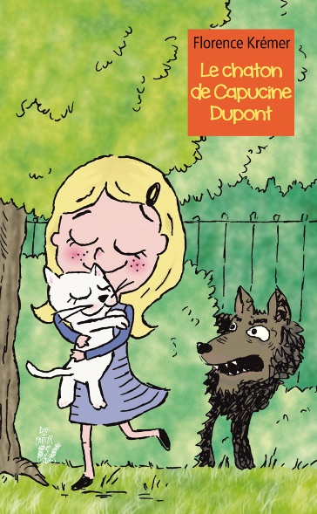
1 - Au début, quelle histoire la bibliothécaire lit-elle aux enfants ?  a) Elle lit Blanche Neige.  b) Elle lit Croc-Blanc.  c) Elle lit La chèvre de Monsieur Seguin. |  | 6 - De quelle couleur est le chat de Capucine ?  a) Il est blanc.  b) Il est noir.  c) Il est roux.
2 - Quel est le problème de Capucine ?  a) Capucine n’arrive pas à s’endormir.  b) Capucine fait d’horribles cauchemars.  c) Capucine refuse de se nourrir. |  | 7 - Pourquoi le chat se perd-il ?  a) Car il suit d’autres chats.  b) Car il est effrayé et court tout droit.  c) Car le père de Capucine l’a emporté dans une forêt.
3 - Pourquoi M. Dupont refuse-t-il d’avoir un chat ?  a) Car il a peur pour son canari.  b) Car il trouve que les chats son moches.  c) Car il est allergique. |  | 8 - Où le chat de Capucine passe-t-il alors ses nuits ?  a) Il se cache dans une vieille boite aux lettres.  b) Il se cache sous une voiture.  c) Il se cache dans le tronc d’un arbre.
4 - Pourquoi Mme Dupont refuse-t-elle d’avoir un chat ?  a) Car elle a peur que le chat abîme son canapé.  b) Car elle a peur que le chat fasse pipi partout.  c) Car elle n’a pas envie de dépenser de l’argent pour un chat. |  | 9 - Comment le chat de Capucine rentre-t-il à la maison ?  a) Il retrouve son chemin tout seul.  b) Capucine le retrouve quelques rues plus loin.  c) Une dame le retrouve et le ramène.
5 - Qui conseille aux parents de Capucine d’adopter un chat ?  a) C’est une guérisseuse.  b) C’est la maîtresse de Capucine.  c) C’est la caissière du supermarché. |  | 10 - Pourquoi Capucine pense-t-elle d’abord que ce n’est pas son chat ?  a) Car il est tout sale.  b) Car il ne sent pas bon.  c) Car il a grandi.

Rallye Lecture Cycle 3 |  |  |  |  | Le chaton de Capucine Dupont  Florence Krémer (éditions Lire C’est Partir)
CORRECTION
1 - Au début, quelle histoire la bibliothécaire lit-elle aux enfants ?  c) Elle lit La chèvre de Monsieur Seguin. |  |  |  |  |  |  | 6 - De quelle couleur est le chat de Capucine ?  a) Il est blanc.
2 - Quel est le problème de Capucine ?  b) Capucine fait d’horribles cauchemars. |  |  |  |  |  |  | 7 - Pourquoi le chat se perd-il ?  b) Car il est effrayé et court tout droit.
3 - Pourquoi M. Dupont refuse-t-il d’avoir un chat ?  c) Car il est allergique. |  |  |  |  |  |  | 8 - Où le chat de Capucine passe-t-il alors ses nuits ?  b) Il se cache sous une voiture.
4 - Pourquoi Mme Dupont refuse-t-elle d’avoir un chat ?  a) Car elle a peur que le chat abîme son canapé. |  |  |  |  |  |  | 9 - Comment le chat de Capucine rentre-t-il à la maison ?  c) Une dame le retrouve et le ramène.
5 - Qui conseille aux parents de Capucine d’adopter un chat ?  a) C’est une guérisseuse. |  |  |  |  |  |  | 10 - Pourquoi Capucine pense-t-elle d’abord que ce n’est pas son chat ?  a) Car il est tout sale.
Question | 1 | 2 | 3 | 4 |  | 5 |  | 6 | 7 | 8 | 9 | 10
Points | 1 | 1 | 1 | 1 |  | 1 |  | 1 | 1 | 1 | 1 | 1

